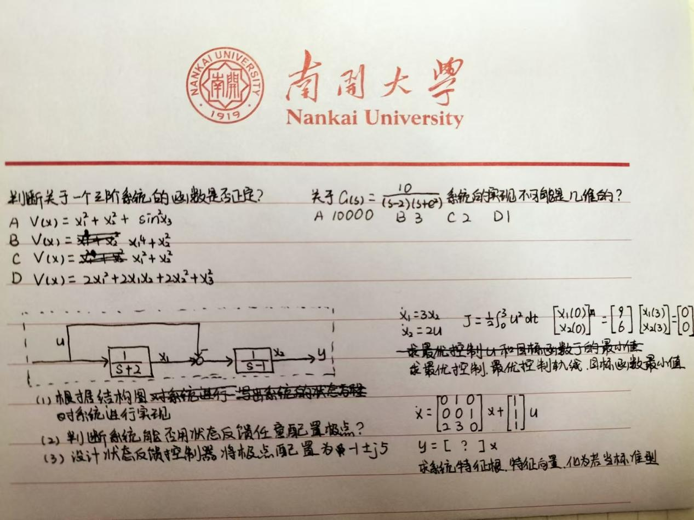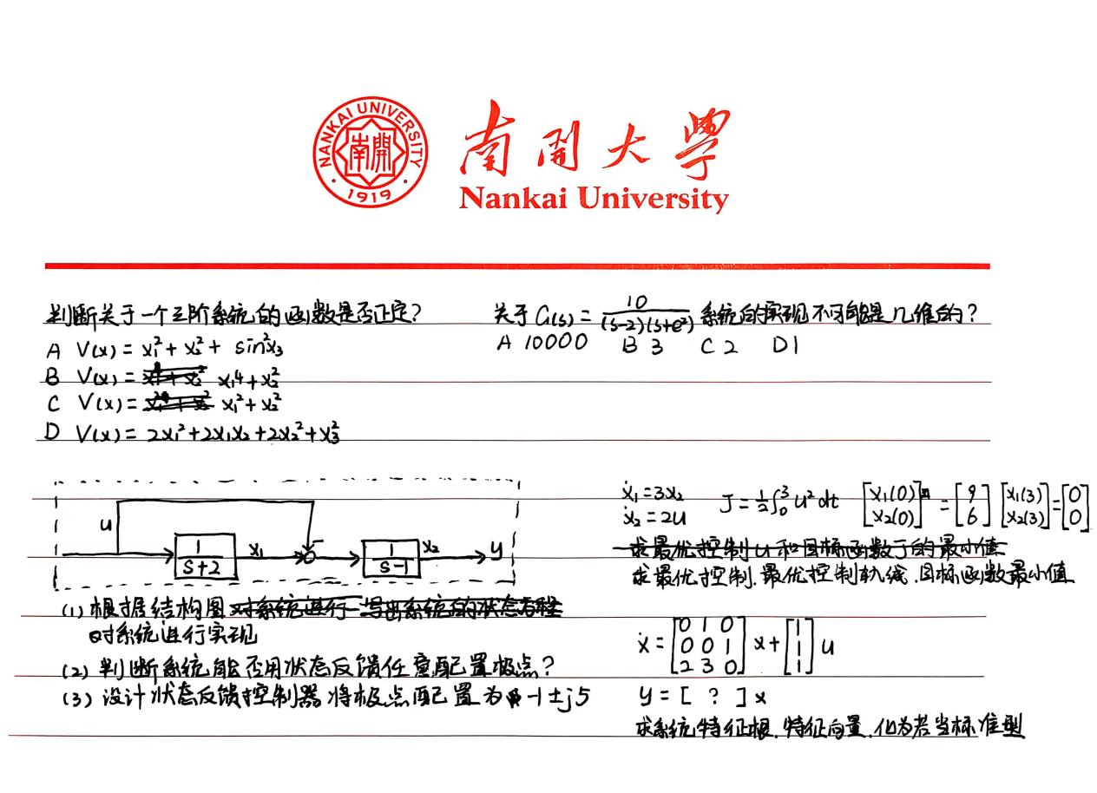
以上是较难的题目原题（占40分左右），考试时大约需要50min时间完成

下面是动态规划考的题型，数记不住了
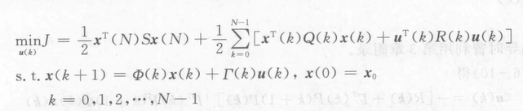

证明题给出了提示：
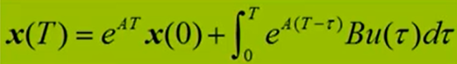
根据提示证明能控型判据：
